第四章 変動IP ADSLネットワークの設定ステップ

LANカード(ネットワークカード)をセットアップした後、ネットワークの設定をする必要があります。変動IP ADSLをお申し込みの場合は、下記のネットワークの設定を参考にしてPPPoEをセットアップしてください。異なるシステムをお使いのユーザーのためにここではWindows 98、Windows ME、Windows 2000及び Windows XPのネットワーク設定の手順をご紹介します。

- Windows 98日本語版 – 変動IP ADSL ネットワークの設定

1.デスクトップ上の【ネットワークコンピュータ】をクリックし、プルダウンメニューから【プロパティ】を選択します。 | 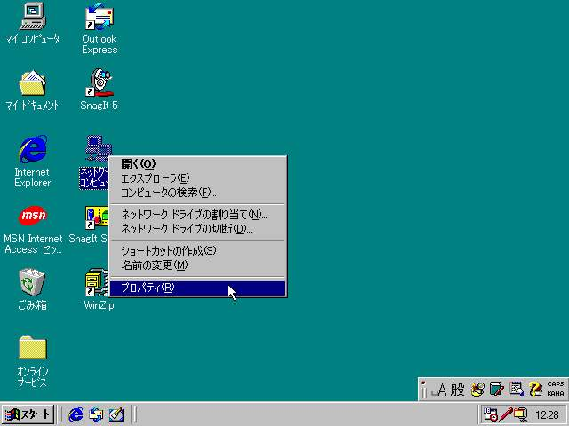
2.【ネットワークの設定】タブの中にTCP/IP ネットワークコンポーネントがあるかどうか確かめます、もしなければ【追加】をクリックします、既にTCP/IPがインストールされてある場合はステップ5へ進んでください。 | 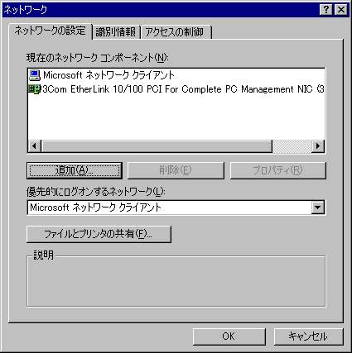
3. インストールするネットワークコンポーネントの中から【プロトコル】を選び【追加】をクリックします。 | 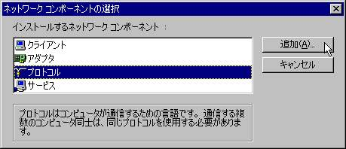
4. ウインドウの左側にある製造元の中から【Microsoft】を選び、右側のネットワークプロトコルの中から【TCP/IP】，を選択して【OK】をクリックします。 | 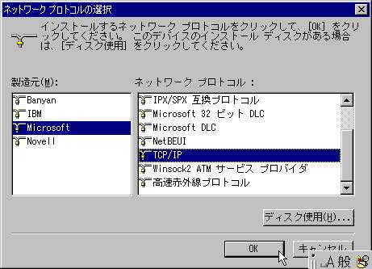
5. この時【ネットワークの設定】タブの中にTCP/IPネットワークコンポーネントが表示されていたらインストールは正常に行われていたことになります。続いて【TCP/IP】を選び【プロパティ】をクリックしTCP/IPを設定します。 | 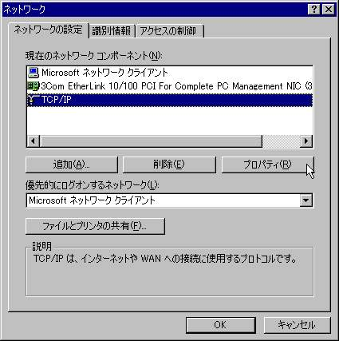
6. 【IPアドレス】のタブの中で【IPアドレスを自動的に取得】を選択し、【OK】をクリックします。 | 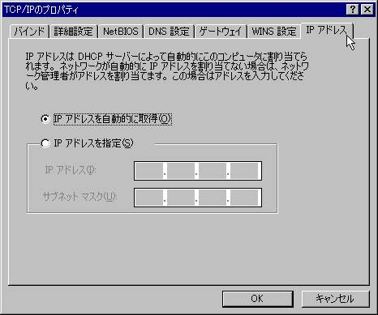
7.【ネットワークの設定】タブに戻った後、【OK】をクリックし設定を完了させます。 | 